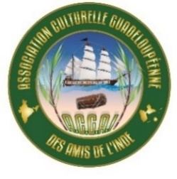

**ASSOCIATION CULTURELLE GUADELOUPEENNE**

**DES AMIS DE L’INDE  
Créée le 25 Avril 1971**

**Liste des PRESIDENTS**

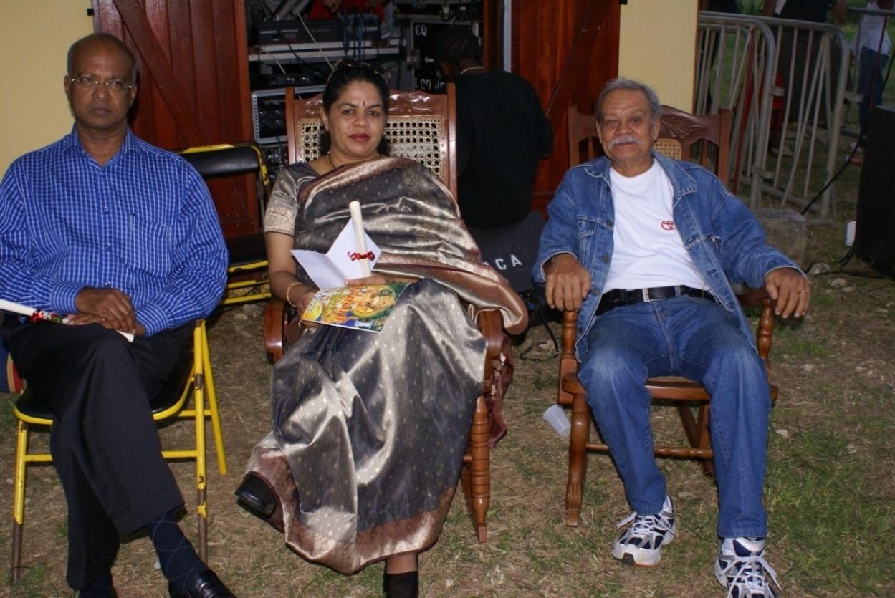

**Docteur Paul CHECKMODINE  
de 1971 à 1981**

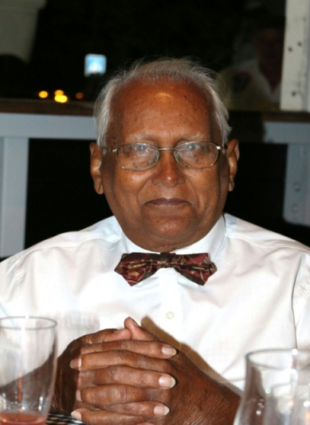

**Docteur Armel SIOUSSARAM  
de 1981 à 1984**

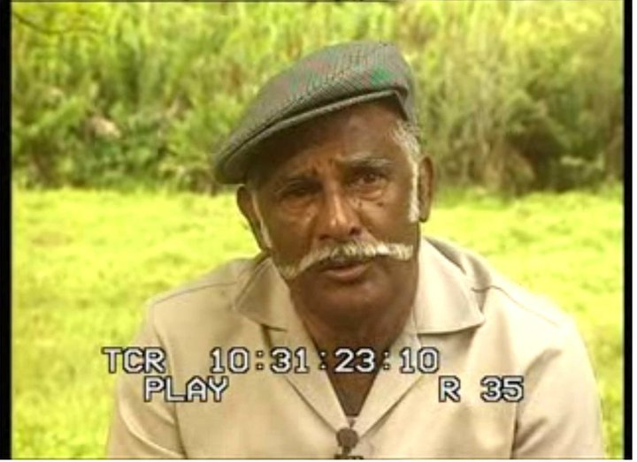

**Robert NARAYANAN  
de 1984 à 1987**

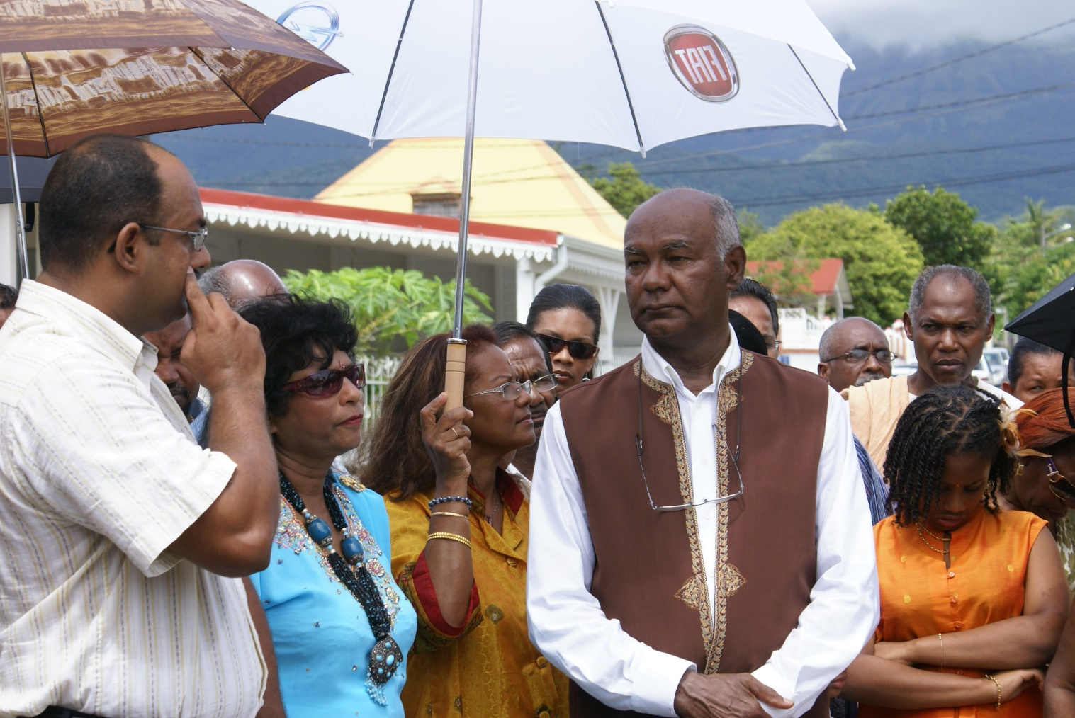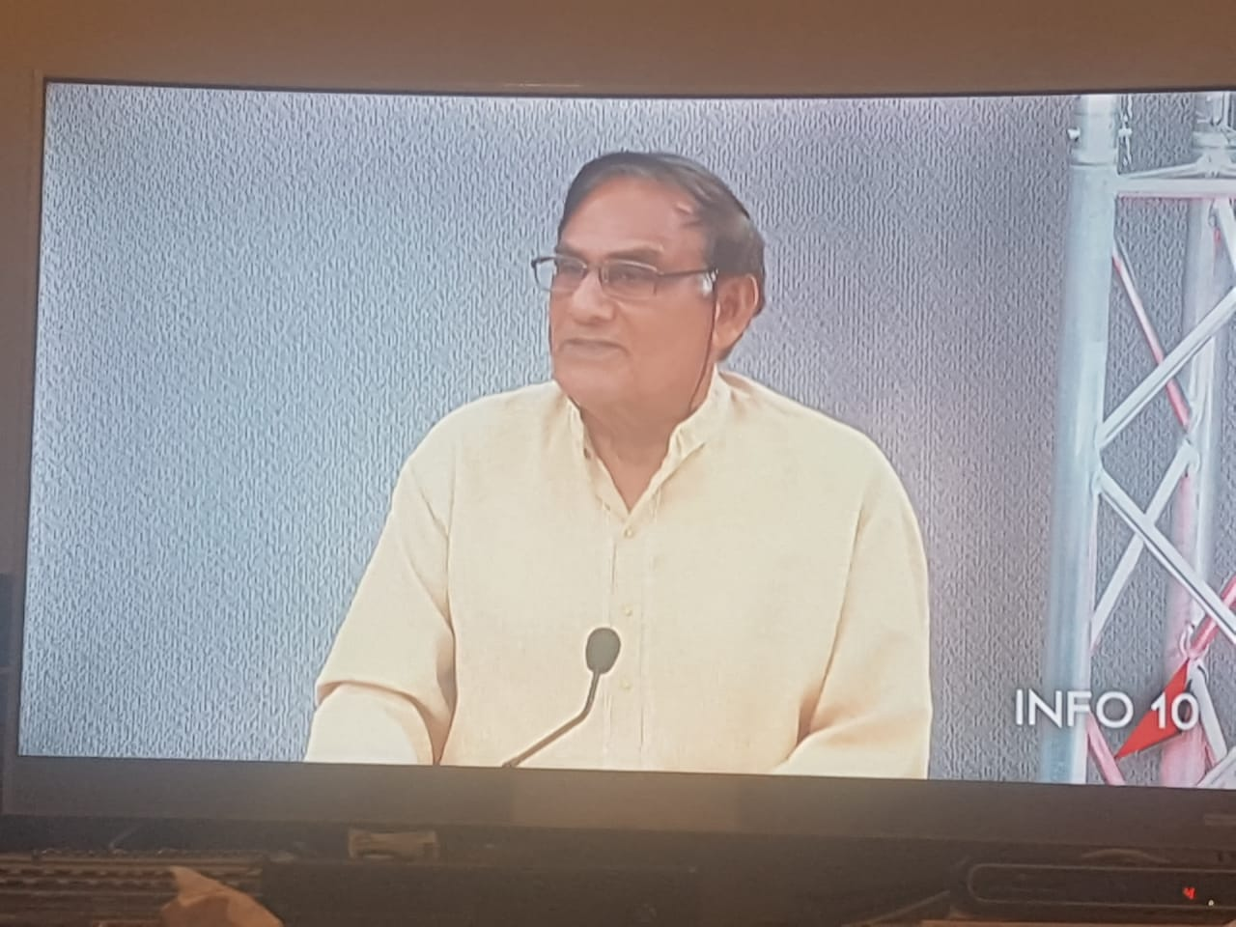

**Eliézère SITCHARN (en exercice)  
de 1989 à……..**

**Jacques SIDAMBAROM  
de 1987 à 1989**